OLUŞUM ( NE, NEDEN, NASIL )
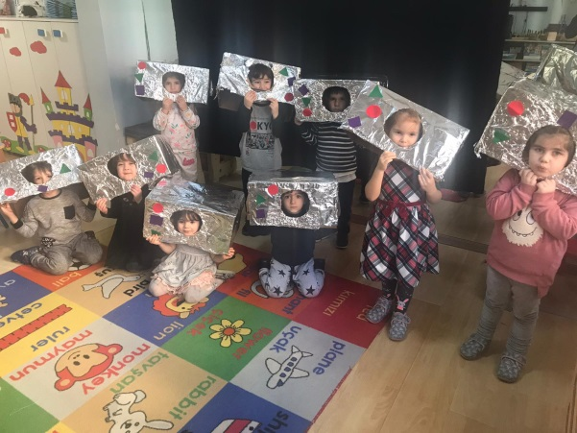
ŞARKI:
KURBAĞA:
Kurbağa baktı öküze
Dedi sonra kendince
Bende ona benzerim
Nefes alır şişerim
Şişti durmadan
Oldu kocaman
BOM...
Sakın ona benzeme
Dev olmaya özenme
Hatırla bu masalı
Akılsızlık yapanı

PARMAK OYUNU:
TIRTIL
küçük tırtıl bir gün gezmeye çıkmış
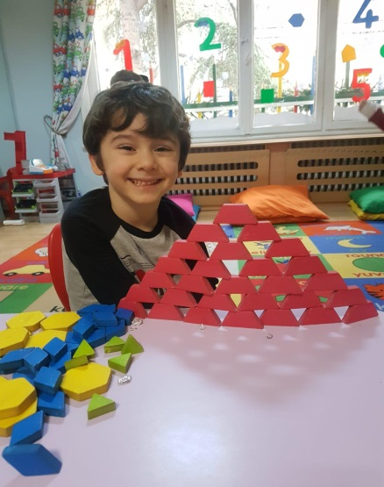
tıkır da tıkır, tıkır da tıkır...( parmaklarla yürüme taklidi yapılır)
bir ağaç görmüş
başlamış tırmanmaya (tırmanma hareketi)
takır da takır, takır da takır
ağaçtan bir yaprak almış
başlamış yemeğe (yeme hareketi)
çıtır da çıtır, çıtır da çıtır
karnı doymuş mutlu olmuş
başlamış oynamaya (parmaklar şıklatılır oynama hareketi yapılır )
şıkır da şıkır, şıkır da şıkır
çok yorulmuş uykusu gelmiş
başlamış uyumaya (uyuma hareketi)
mışıl da mışıl, mışıl da mışıl.....

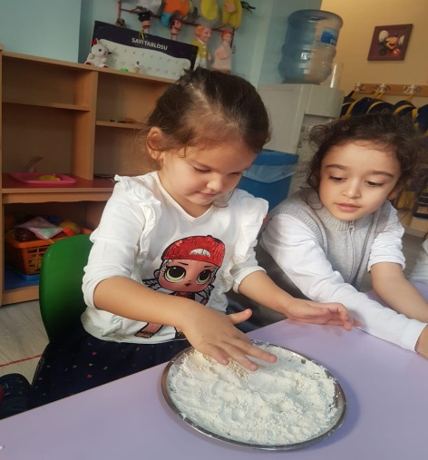
MÜZİKLİ DRAMATİZASYON
Bir minicik kelebek
Uçtu geldi dönerek
Kondu bir papatya
Papatya çok zalimdi
Birden bire eğildi
Yere düştü kelebek
Ah diyerek
Ordan bir arıi geldi
Kelebeğe el verdi
Kurtardı kelebeği
O minicik meleği
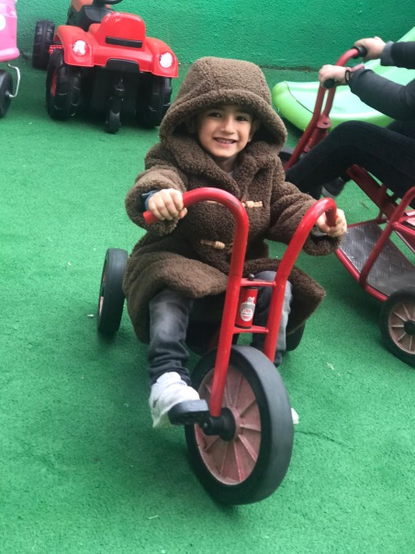
BİLMECELER:
Ben esince saçların uçuşur.
Balkonda çamaşırlar çabucak kurur.
"Vuu" sıkı tut şapkanı,
Hızla esince onu yakalamak güç olur. (RÜZGAR)

Bulutlardan süzülür, /
İnci gibi dizilir, /
Çamur olur ezilir, /
Bilin bakalım bu nedir? (Yağmur)

Şekere benzer tadı yok, /
Havada uçar kanadı yok (Kar)

Göklerdir benim yerim. Güneşi perdelerim. Yağmur, kar ve doluyu, sizlere ben veririm. (Bulut)

SEVGİ HAFTASI
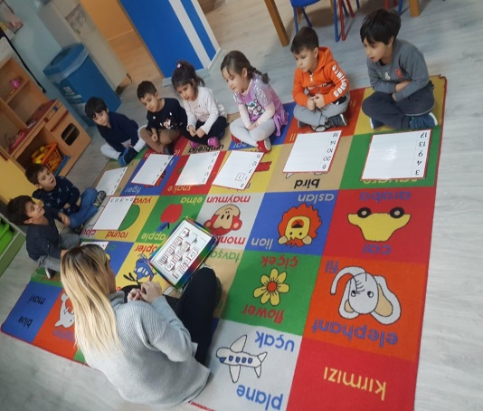
ŞARKI
SEVGİ MERDİVENİ
Gökyüzüne merdiven kursam
Çıksam sevgiden
Yıldız alsam saçıma taksam
Ayna olsa aydedem
Bulutlarla oynasam güneşe dokunmadan
Yağmur olsam toprağa düşsem
Çocuk olsam yeniden

DOĞAMIZ

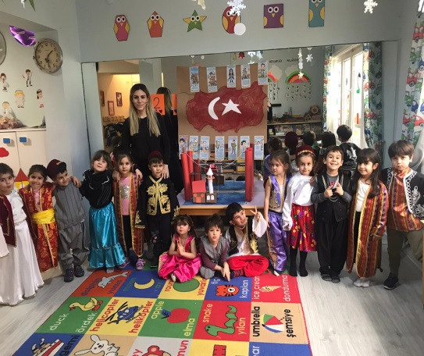
Kuşları dinle bak ne güzel
Ne güzel uçuyor kırlarda
Çiçek çiçek dolaşır kelebek
Bal yükü var arılarda
Çiçek çiçek dolaşır kelebek
Bal yükü var arılarda
Ormanı kaplar kır çiçeği
Ovalar yeşile bürünürler
Ormanı kaplar kır çiçeği
Ovalar yeşile bürünürler
Papatyalar doğanın süsüdür
Bembeyazca görünürler

BİLMECELER
Bulutlardan süzülür,
İnci gibi dizilir,
Çamur olur ezilir,
Bilin bakalım bu nedir? (Yağmur)

Biz biz idik biz idik, yüzbinlerce kız idik, gece oldu dizildik, gün olunca silindik
YILDIZLAR
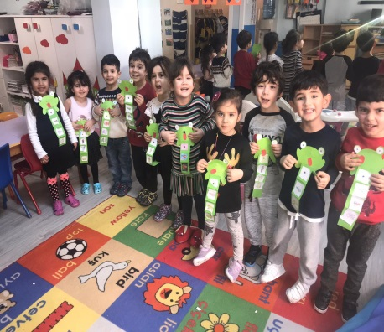
YAŞAMI KOYALAŞTIRAN MUCİZE ARAÇLAR
PARMAK OYUNU:
TELEFON
Bu benim telefonum, (baş ve serçe parmak açık, diğerleri kapalı tel. yapılır)
Kırmızı renkli kutum, (eller kutu kibi tutulur)
Çalarsa zııırrr zıııırrr (eller ağız kenarında zııırrr zıııırr sesi çıkarılır)
Açar hemen konuşurum (el kulağa götürülür)

BİLMECELER
Artık her yerde varım. Tuşlarıma deyince güzel güzel yazarım. (Bilgisayar)

Ben ıslattım
O kuruttu
Saçıma güneş tuttu. (Saç kurutma makinesi)

Çatal, tabak, bardak, kaşık. Evde ne varsa bulaşık. O geldi hepsini aldı. Pırıl pırıl yıkadı.(Bulaşık makinesi)

Dışı bahar içi kış. Yememiş, içmemiş. Hepsini bize saklamış. (Buzdolabı)

AYIN MUCİDİ:

THOMAS SAVERY – BUHARLI MAKİNE

-Buharlı makineyi kim icat etmiştir?

-Buharlı makine nerelerde kullanılır?

DENEY
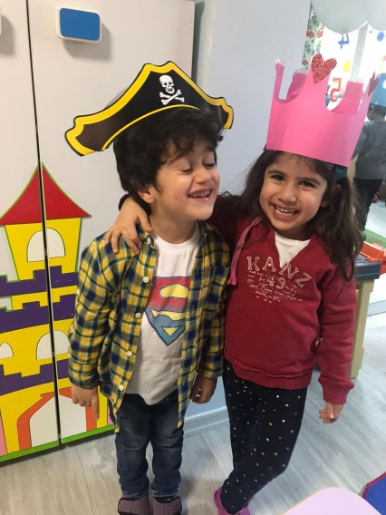
- Pembe rengi oluşturalım

- Dünya nasıl dönüyor?

- Yağmur, kar nasıl oluşur?

DRAMA:
-Kurbağa oluşumu
-Uzak gezegen
-Hayvanlar

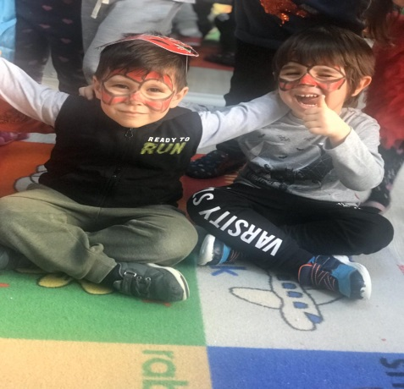
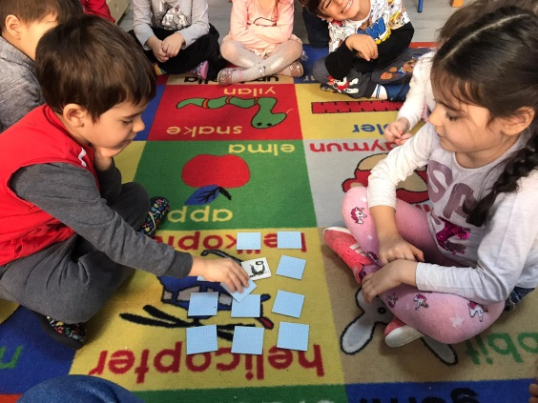

IN FEBRUARY WE DID THE FOLLOWING ACTIVITIES 4yrs
Vocabulary

Occupations( meslekler), doctor (doktor), cook (ahçıbaşı), nurse (hemşire), dentist(diş doktoru), fire fighter (itfaiyeci), police (polis),
Vehicles (Taşıtlar), traffic light (trafik ışıkları), water (su), air (hava), land kara)
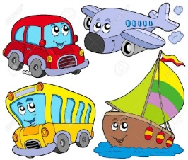
bus (otobüs), car (araba), train (tren) ,boat (bot) ,plane (uçak), tractor, canoe ,skateboard (kaykay), skates (patenle kaymak), ambulance (ambulans), bike (bisiklet), ship (gemi) , helicopter (helikopter), fire truck (itfaiye arabası), submarine (denizaltı), ferry boat (araba vapuru), seabus (deniz otobüsü), jeep (cip),
Motorbike (motosiklet)

Language Aims
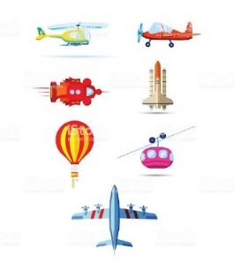
- I see a car.( bir araba görüyorum). I hear a train. (bir tren duyuyorum.)
- Is he (a teacher)? O (bir öğretmen) mi?
- No, he isn’t, he’s a (police). Hayır, o (bir polis).

Storytime (Kitap Okuma):
- We have read , ‘Winnie flies again’ ‘ the busy bridge’ and ‘The red tractor’.
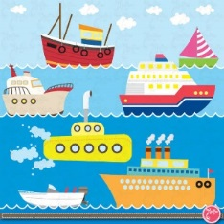
(Kırmızı traktör , yoğun köprü ve Winnie tekrar uçuyor’ hikayelerini okuduk.)
Creative Drama (yaratıcı Drama)
- We have acted out the story of ‘the bus’.
(Otobüs isimli dramamızı canlandırdık.)
Music and Movement (Müzik ve Hareket):
- We have sang and had fun with ‘ rig a jig jig’ and ‘over the deep blue sea’.
- (rig a jig jig ve mavi denizin üstünde şarkılarımızı hem söyledik hemde eğlendik.)

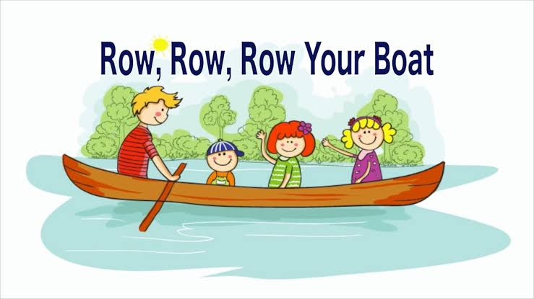

Creative activities in English (İngilizce yaratıcı etkinlikler)
- In February, we have learnt vehicles and occupations. (Şubat ayında taşıtların isimlerini hem de bazı mesleklerin isimlerini öğrendik.)

- We have made our own vehicles booklet..(Kendi taşıt kitapçıgımız yaptık.)
- We have played ‘Flashcard race’
(‘Flash kart yarışı’ oynadık.)
- We have played ‘Which one is missing?’
(‘Hangisi kayıp?’ oyunu oynadık.)
- We have played ‘Flashcard jumble.(’‘Karışık kartlar’ oyunu oynadık. )


Songs
- Rig a jig jig
- Row row your boat
- Over the deep blue sea

Revision
.
- We have been reviewing what we have learnt so far through games, songs, stories. (Oyunlar, şarkılar ve hikayelerle öğrendiklerimizi tekrar ettik.)

Evrim Taflanoğlu

Februar Plan 2020 Şarmaşık
Die GEFÜHLE ( duygular )
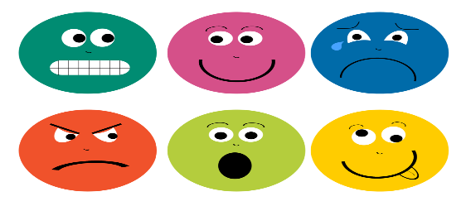
Bu Fotoğraf, Bilinmeyen Yazar, CC BY-NC altında lisanslanmıştır

Traurig (üzgün) Froh ( mutlu) Schokiert(şaşırmış) ængstlich(korkmuş)

Valentienstag ( Sevgi Günü)
Das Herz (kalp) Ich liebe dich ( seni seviyorum)


Wortschatz Februar ( Şubat Ayı Kelimeleri )
Fasching (Karnaval )
Fasching Helden ( Karnaval Kahramanları)
Prinzessin ( prenses) Polizei ( polis) Cowboy ( Kovboy)
Fee ( peri)…ect.

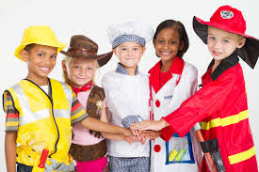

Geschichte des Monats ( ayın hikayesi)
PiPi Langstrumpf 2 ( Uzunçorap)
Valentienskarte für die Eltern ( anne babaya sevgililer günü kartı yapımı )
Fasching Party ( Karnaval )
Belgin Karaca Deutsch Lehrerin

FOLKLÖR

Silifke yöresine ait Keklik oyununu dört bölümde çalıştık. Birinci bölümde iki dizimizi de kırarak yaylandık. İkinci bölümde sağ ve sol dizlerimizi çıkararak yaylanmaya devam ettik. Üçüncü bölümde sol ayakla topuk yaptık. Dördüncü bölümde topuk ile beraber alkış yaparak oyunumuzu bitirdik.
1. Hafta ; Sıralı ve arka arkaya gelen figürlerin tekrarlarıyla beden yapısının oyunlara uyumunu sağlamak
2. Hafta ; Ritim eşliğinde hareketlerin çalışılması
3. Hafta ; Ritim eşliğinde ileri ve geri yürüme adım çalışması.
4. Hafta ; Ritim eşliğinde sağa ve sola yürüme adım çalışması.

BALE

2.Dönemde gösteri hazırlıklarının hız kazanacağından bahsetmiştik. Bizler artık yapacağımız çalışmalara karar vermiş ve kolları sıvamış durumdayız. Sizlere sergileyeceğimiz dansların temel adımlarını, yerleşimlerini zevkle, keyifle öğreniyor ama işimizi bitirince sevdiğimiz tüm dansları ve egzersizleri tekrar ederek, eğlenmeyi de ihmal etmiyoruz.

MÜZİK

Ritmik renkli flar oyunları oynandı.
Öğrendiğimiz şarkılar tekrar edildi.
Küçük grupla Zum gali gali müziği ile davullar kullanıldı.
Büyük ve orta grupla Tchaikovsky nin eserine ritim enstrümanlarıyla eşlik çalışması yapıldı.

PİJAMA PARTİSİNDE ÇOK EĞLENDİK
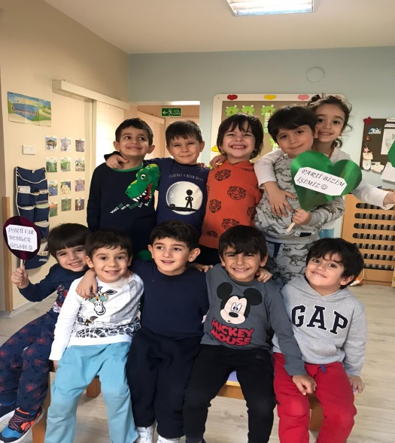
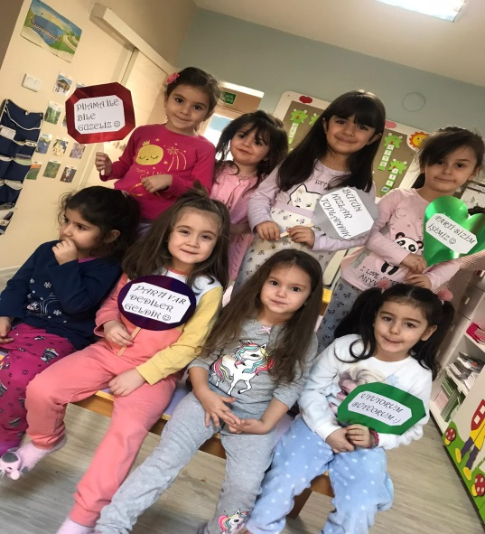

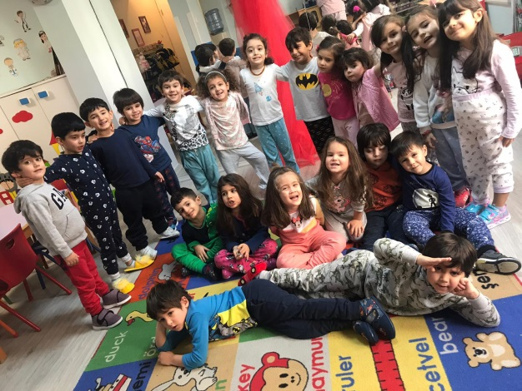
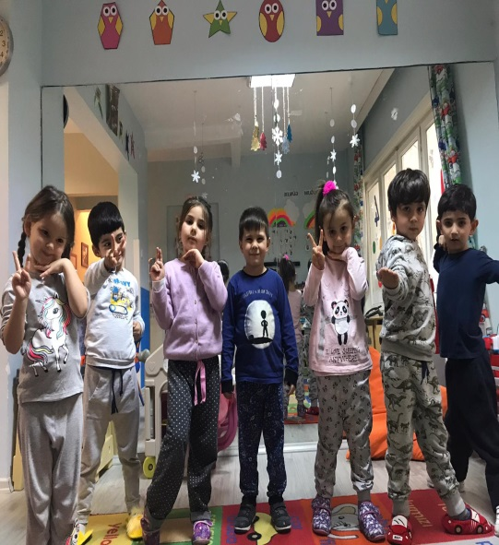
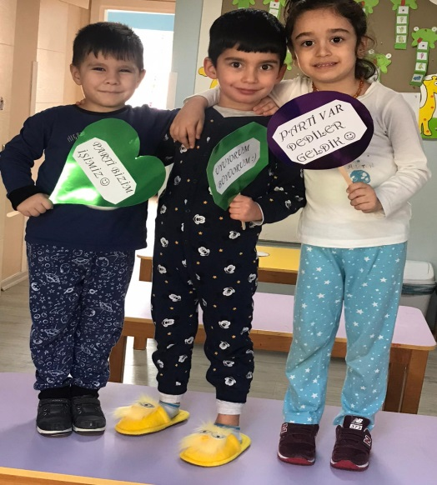

ÇOCUKLARDA DAVRANIŞ BOZUKLUKLARI
Her çocuğun gelişimi kendine özgüdür. Bu nedenle de her çocuk birbirinden farklıdır. Çocukların yaşı ilerlemesi ile birlikte çevreden gelen uyaranlar ve çocuğun gelişim süreci ile ortaya çıkan davranışlar bazen değişiklik gösterebilir. Çocukta görülen olumsuz bir davranışın, davranış bozukluğu sınıfına girebilmesi için bazı ölçütler vardır.
Bu Ölçütler;
- YAŞA UYGUNLUK
- YOĞUNLUK
- SÜREKLİLİK
- CİNSEL ROL BEKLENTİLERİ.
Çocuklarda görülen uyum ve davranış bozukluklarından bazıları;
- Saldırganlık,
- Yalan söyleme,
- İzinsiz eşya alma ( Çalma )
- Altını ıslatma ve dışkı kaçırma,
- Konuşma bozuklukları: kekemelik,
- Parmak emme,
- Tırnak yeme,
- Fobiler ve korkular,
- İçe kapanıklık,
- Uyku bozuklukları
- Yeme bozuklukları: iştahsızlık veya aşırı yeme,
- Öğrenme güçlüğü
- Mastürbasyon
- Saç yolma
- Aşırı inatçılık
- Bağımlılık
Bu belirtiler, tek başlarına çocuğun uyumsuz ve dengesiz olduğunu göstermezler. Uyumsuz davranış gösteren çocuklarda genel olarak ve sık sık şu davranışlar gözlenir;
Sinirlidirler, huysuz ve rahatsızdırlar.
Zorbalık yapabilirler.
Otoriteye direnirler
Devamlı gerilim içindedirler.
Motivasyonları sınırlıdır.
Enerjilerini belli bir alanda toplayamazlar.
Utangaç, korkak, endişeli ve şüphecidirler veya son derece sakin olabilirler.

Davranış Bozukluğuna yol açan birçok neden vardır. Bunlar;
Çocukların dikkat çekme isteği,
Bu davranışların bazı durumlarda ödüllendirilmesi,
Savunma,
Yetişkinleri rahatsız ederek onları şaşırtma isteği,
Arkadaşları tarafından onaylanma,
İntikam almak,
Anne ve baba ile hesaplaşmak,
Kitle iletişim araçlarının olumsuz etkisi,
Fizyolojik sorunlar,
Kalıtım,
Yoksunluk,
Temel ihtiyaçların doyurulmaması gibi durumlardır.

Gelişim basamaklarında karşılaşılan sorunlar olağan ve geçicidir, fakat çocuk bu dönemlerinde çevresindeki yetişkinlerin, anne babanın yanlış tutumlarına maruz kalırsa veya sorunlarını çözerken engellemelerle karşılaşırsa, dönemsel yani olağan diye nitelenen bu sorunların çözümü yeni gelişim dönemlerine ve çocuğun ileriki yaşlarına ertelenir. Bunlara tepki olarak çocukta duygusal düzeyde bozukluklar görülebilir ve olağan sorunlar büyür.
Davranış bozukluğu olan çocuklarla olumlu ilişki kurulması için; karşılıklı saygı, çocuğa kaliteli zaman ayırmak, cesaretlendirme, sevgiyi anlatmak önemlidir.
Davranış Bozukluğu için görmezden gelme, ödülü geri çekme, alternatif sunma, sözle uyarıda bulunma ve tartışmaktan kaçınma etkili yöntemlerdir. Bağırmak, susturmak, vurmak aradaki saygı bağının kopmasına neden olur. En önemli adım bu süreçte saygıyı yitirmemektir.
Çocuğun olumlu noktalarını keşfedip ortaya çıkarmak ve yüreklendirmek olumsuz davranışları azaltıp çocuğun kendine güvenmesini sağlar. Bu çocukların koşullar her ne olursa olsun anne ve babası tarafından kabul edildiğini ve sevildiğini hissetmeye ihtiyaçları vardır.

